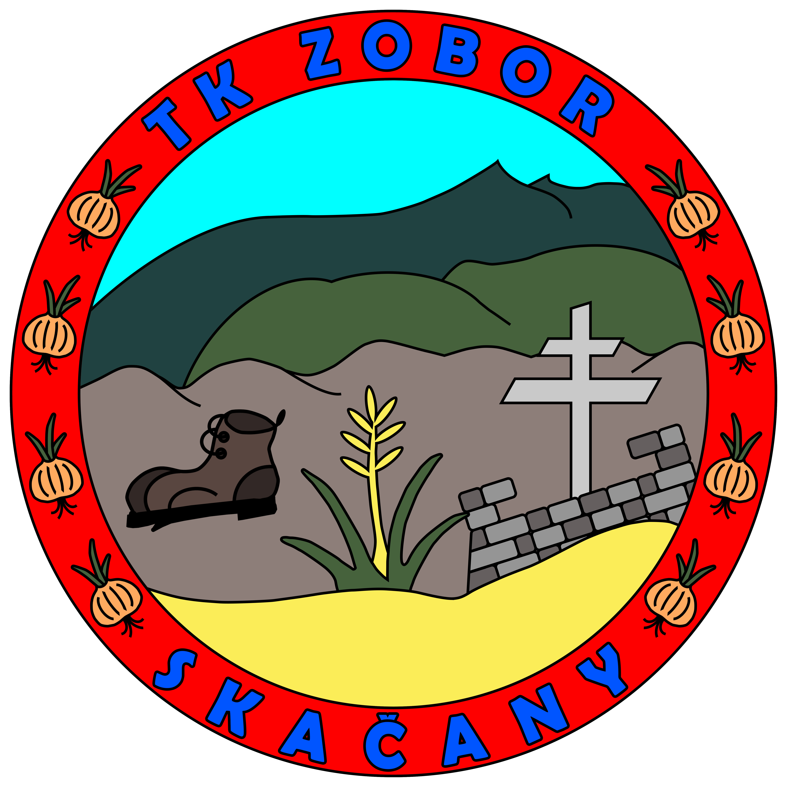
Turistický klub Zobor v Skačanoch
pozýva všetkých záujemcov o turistiku
na túru

Za snežienkami na Valskú
Belú a na Homôlku,
guľáš s Horcom

Tura sa uskutoční dňa: 7. marca 2026 /sobota/
Spoločný odchod: o 8 .00 hod. od Požiarnej Zbrojnice

/ spoločným autobusom s turistami z Partizánskeho /

Poloha: Strážovské Vrchy
Východiskový bod: Valská Belá - dedina
Cieľový bod: Homôlka – vrchol a zostup lyžiarskou zjazdovkou
Dĺžka trasy: 11 km
Náročnosť: jednoduchá, nenáročná túra

TK Zobor sa teší na Vašu účasť

Prihlasovanie: SMS na stránke, Peťka Šimová 0944459642, alebo 0904672286



